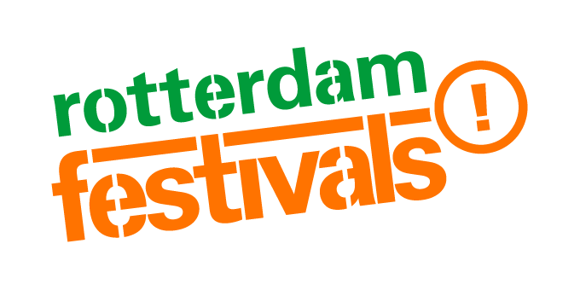

persbericht 2 januari 2012

Doedok.nl meest complete overzicht van creatieve cursussen
Wie in het nieuwe jaar een creatieve hobby wil oppikken vindt op Doedok.nl een overzicht van alle cursussen in de regio.
Voor veel mensen is (weer) creatief aan de slag gaan een goed voornemen voor 2012. Rotterdam heeft een ruim aanbod van cursussen bij dansscholen, ateliers, theaterscholen, zangverenigingen en fotostudio’s. Wie snel en eenvoudig een keuze wil maken uit het volledige creatieve aanbod in de stad gaat naar www.doedok.nl.
Doedok is een digitaal platform voor vrijetijdskunst in Rotterdam. Het geeft een volledig overzicht van het creatieve aanbod in de stad op het gebied van beeldende kunst, dans, fotografie & nieuwe media, mode & textiel, muziek, schrijven en theater. Er is keuze uit ruim 600 cursussen van meer dan 160 aanbieders.
Daarnaast biedt Doedok.nl de mogelijkheid ervaringen uit te wisselen, inspiratie op te doen of een oproep op het prikbord te plaatsen. In de agenda zijn alle bijzondere activiteiten zoals workshops, masterclasses, exposities, open dagen en presentaties te vinden.
Steeds meer mensen weten Doedok.nl te vinden. Het afgelopen jaar is het aantal aanbieders op de site met de helft toegenomen. De website heeft gemiddeld 2800 bezoeken per maand. Meest populair zijn de thema’s dans en beeldende kunst.
Doedok is een gids voor iedere Rotterdammer die een creatieve hobby heeft. Met een aanbod van zowel kunstscholen, koren als verenigingen, voor kinderen en volwassenen, voor beginners en gevorderden.
Doedok is ontwikkeld door Rotterdam Festivals in samenwerking met alle Rotterdamse amateurkunstaanbieders en SBAW, in opdracht van Dienst Kunst en Cultuur van de Gemeente Rotterdam. De website is sinds november 2010 actief. Doedok is direct gelinkt aan www.culturelekaartrotterdam.nl. Hier is overzichtelijk terug te vinden wat er in de stad, in je deelgemeente en in jouw wijk gebeurt op het gebied van kunst en cultuur gebeurt.
Rotterdam Festivals coördineert het evenementenbeleid van Rotterdam en ondersteunt via collectieve marketing en publieksonderzoek de culturele sector in het bereiken van een zo groot en divers mogelijk publiek.
In het kort
- Doedok is een digitaal platform voor creatief aanbod in Rotterdam
- Alle genres zijn vertegenwoordigd: beeldende kunst, dans, fotografie & nieuwe media, mode & textiel, muziek, schrijven en theater
- Op het prikbord is ruimte voor vraag en aanbod voor repetitieruimte of materialen
- In de agenda worden workshops, masterclasses en presentaties aangeboden
_______________________________________________________________________________
Noot aan de redactie: voor meer informatie neemt u contact op met Anne Helsen, persvoorlichter Rotterdam Festivals, 010-4332511, 06-13691075 anne@rotterdamfestivals.nl

